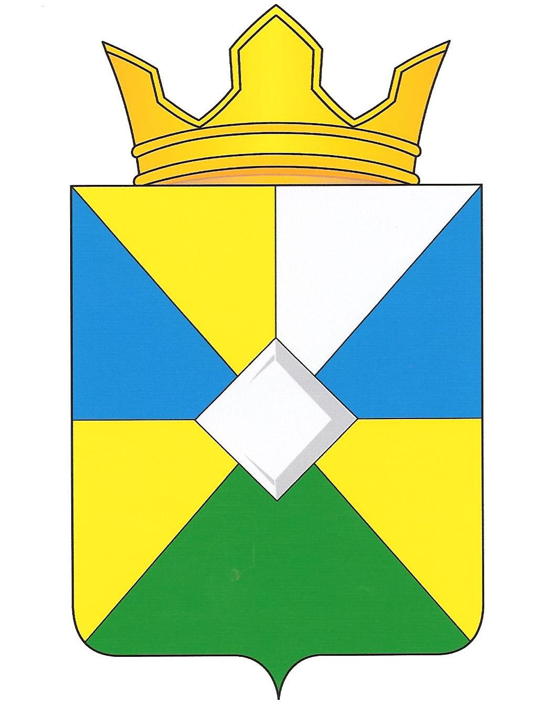
СОВЕТ НОВОТАМАНСКОГО СЕЛЬСКОГО ПОСЕЛЕНИЯ
ТЕМРЮКСКОГО РАЙОНА

РЕШЕНИЕ № 38

IX сессия IV созыва
14 января 2020 года пос. Таманский

Об утверждении структуры администрации
Новотаманского сельского поселения Темрюкского района

В соответствии с подпунктом пункта 1 статьи 23 Устава Новотаманского сельского поселения Темрюкского района для формирования исполнительно-распорядительного органа Новотаманского сельского поселения Темрюкского района, Совет Новотаманского сельского поселения Темрюкского района р е ш и л:
1. Утвердить с 1 января 2020 года новую структуры администрации Новотаманского сельского поселения Темрюкского района (приложение).
2. Решение IV сессии Совета Новотаманского сельского поселения Темрюкского района IV созыва от 14 ноября 2019 года № 15 «Об утверждении схемы структуры администрации Новотаманского сельского поселения Темрюкского района» считать утратившим силу.
3. Контроль за выполнением настоящего решения возложить на заместителя главы Новотаманского сельского поселения Темрюкского района (В.С. Бригадиренко) и постоянную комиссию Совета Новотаманского сельского поселения Темрюкского района по вопросам обеспечения законности, правопорядка, охраны окружающей среды, экологии, прав и свобод граждан, развитию местного самоуправления (О.А. Хлюстова).
4. Начальнику общего отдела (Л.А. Золотарева) официально опубликовать настоящее решение в периодическом печатном издании газете Темрюкского района «Тамань», официально опубликовать (разместить) на официальном сайте муниципального образования Темрюкский район в информационно-телекоммуникационной сети «Интернет», а также на сайте Новотаманского сельского поселения Темрюкского района.
5. Настоящее решение вступает в силу на следующий день после его официального опубликования.

Глава Новотаманского  сельского поселения  Темрюкского района  ________________ Г.П. Шлахтер  14 января 2020 года | Председатель Совета  Новотаманского сельского  поселения Темрюкского района  ____________ М.И. Филенкова  14 января 2020 года

